API常見問題
Q: 何謂 DLL ?
A: DLL 即 Dynamic Linkable Library ，中文亦有翻譯為動態連結程式庫，顧名思義為程式執行時期所需之函式庫集合，於必要時載入。

Q: 為何需要DLL?
A: 為了減輕軟體開發程式設計之負擔，已經開發好的功能得以收錄成程式庫供自己或他人使用，而免於再次開發。 微軟作業系統於安裝後即針對硬體環境選擇性安裝大量
程式庫供其他軟體使用。

Q: 為何會出現缺乏DLL ?
A: 雖然作業系統已經提供大量程式庫供軟體使用，但是受限於軟體開發的年代及採用的環境差異，尚有許多適用的程式庫必須由微軟的官方網頁下載安裝。

Q: 需要安裝哪些DLL？
A: 依照欲執行的軟體所用之開發程式版本可大致知道所需之DLL，例如 VS2010 或 VS2005 等不同開發環境均備有對應之 Redistributable Runtime library 可供下載。

Q: 去哪裡找 Redistributable Runtime library ?
A: 微軟技術支援 網頁提供搜尋及下載，可以針對 redistributable 字眼搜尋所需的執行時期程式庫，下載時需正確選擇作業系統、語系、x86/64位元。

Q: 如果已經安裝指定的 Redistributable 卻還是無法載入程式？
A: 有些程式庫並非作業系統預先安裝，或因為相依性的相依關係迭代太遠導致於為能由軟體供應商清楚指出適合安裝的 Redistributable ，則可以透過微軟的
Dependency 工具，載入目的程式或是動態連結程式庫，分析其相依性。
下載網址 Dependency (英文版) (中文網址)

下載 Dependency (Walker) 並將 DLL 拉入如下圖：
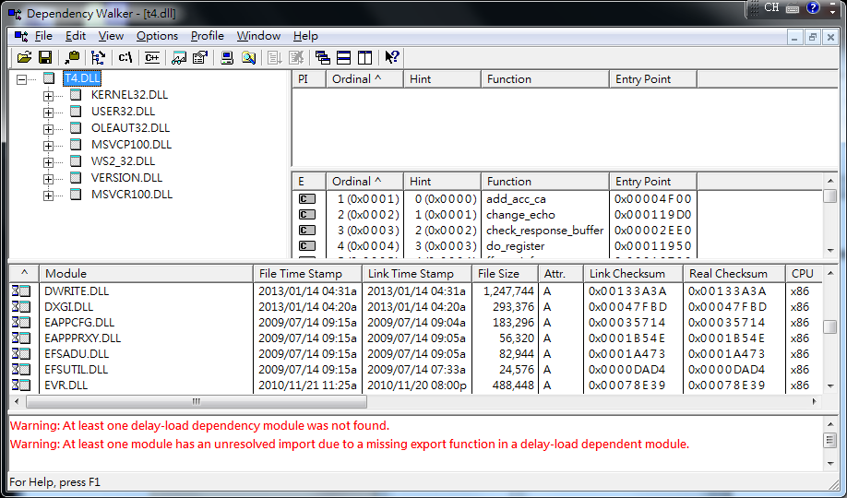

左上框表示目前指定之DLL及其相依之系統DLL
右上框分作上下，分別用以顯示父系及所選之DLL所提供之函式，此例中可以清楚看見 T4 所提供之 add_acc_ca 、 change_echo 、 check_response_buffer 等函式
中間則顯示為系統中各程式庫、 下方框則用來表示一些系統狀態
接著當我們點選 T4 所相依之 MSVCR100.DLL 時，如下圖顯示：
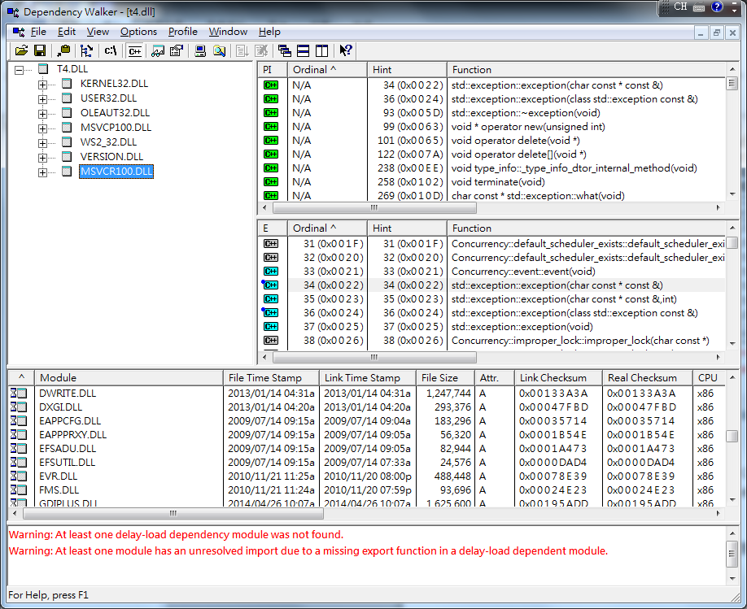
於函式群的 std::exception::exception(char const * const &) 的左方以淺藍色方框顯示，並帶有一個藍色小圓點，用以表示此函式庫之所以必須被載入是因為 T4.DLL 直接使用到了該函式。

另外 MSVCR100 拆開即為: MS (Microsoft) VC (Visual C++ ) R (Release) 100 (Version: 2010)
除 MSVCR100 及 MSVCP100 外，其餘皆由作業系統提供，故至少必須確認是否正確安裝 "Microsoft VC2010 Redistributable Runtime Library" 左下角可切換語系。

